Roteiro de Estudos
OBMEP NA ESCOLA – 2018
N2 – CICLO 3– ENCONTRO 1

Os assuntos abordados neste encontro são:

- Áreas e perímetros de figuras planas.
I- Textos:

As referências que seguem serão as nossas principais fontes de apoio:

- Apostila do PIC da OBMEP “Encontros de Geometria”, F. Dutenhefner, L. Cadar.
http://www.obmep.org.br/docs/Geometria.pdf

- Apostila 3 do PIC da OBMEP “Teorema de Pitágoras e Áreas”, Eduardo Wagner.
http://www.obmep.org.br/docs/apostila3.pdf

II- Vídeoaulas do Portal da Matemática (com textos integrados):

Material com exercícios resolvidos do Portal da Matemática:
https://portaldosaber.obmep.org.br/index.php/modulo/ver?modulo=68

9º Ano do Ensino Fundamental – Módulo: “áreas de figuras planas”
Aula: “áreas de figuras planas: resultados básicos” – Videoaulas:

  - https://www.youtube.com/watch?time_continue=1&v=yttXyq8-xuc

  - https://www.youtube.com/watch?time_continue=1&v=7-x5YTX7aDY

OBS: Quando da resolução das questões apresentadas a seguir, é esperado que o aluno crie a habilidade do cálculo de áreas e perímetros de figuras planas simples, e também manipule problemas associados à mosaicos geométricos ou ladrilhamento do plano por quadriláteros notáveis.

Lista de Exercícios – ONE 2018 – N2 – ciclo 3 – Encontro 1
ENUNCIADOS

Exercício 1.
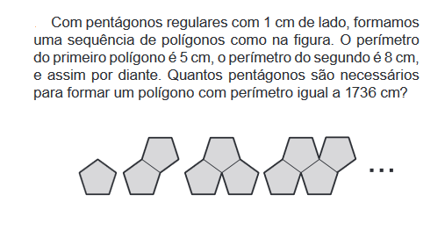

Exercício 2.
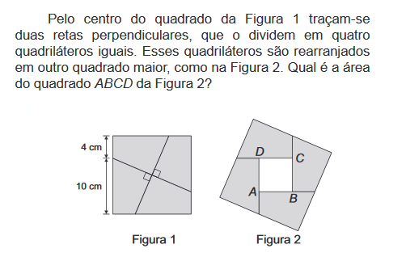
Exercício 3.

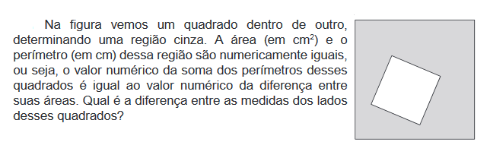

Exercício 4.
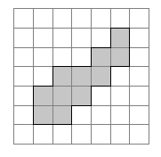
A figura sombreada a seguir foi desenhada em uma malha de quadrados de lado 1 cm. Qual é a área e qual é o perímetro desta figura? Quantos quadradinhos podem ser acrescentados à figura de modo a obter o máximo de área sem alterar o perímetro?

Exercício 5

A figura mostra um retângulo de área 720 cm², formado por nove retângulos menores e iguais. Qual é o perímetro, em centímetros, de um dos retângulos menores?
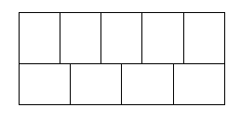

Exercício 6.

Um quadrado de papel de 20 cm de lado, com a frente branca e o verso cinza, foi dobrado ao longo das linhas pontilhadas, como na figura. Qual é a área da parte branca que ficou visível?

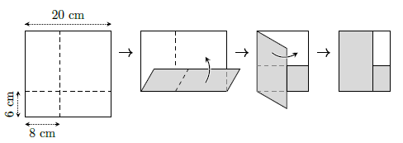

Exercício 7.

O quadrado ABCD da figura está dividido em 16 quadradinhos iguais. O quadrado sombreado tem os vértices sobre os pontos médios do quadrado EFGH.

- A área do quadrado EFGH corresponde a que fração da área do quadrado ABCD?
- Se o quadrado ABCD em 80 cm² de área, qual é o lado do quadrado sombreado?
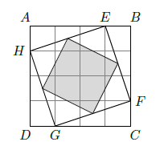

Exercício 8.

Miguilim brinca com dois triângulos iguais cujos lados medem 3 cm, 4 cm e 6 cm. Ele forma figuras planas unindo um lado de um triângulo com um lado do outro, sem que um triângulo fique sobre o outro. Abaixo vemos duas das figuras que ele fez.
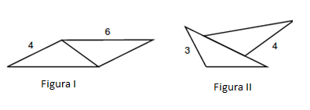
a) Quais os comprimentos dos lados que foram unidos nas Figuras I e II?
b) Calcule os perímetros das Figuras I e II.
c) Qual o menor perímetro de uma figura que Miguilim pode formar? Desenhe duas figuras que ele poderá formar com este menor perímetro.

Exercício 9.

Na figura, ABCD é um paralelogramo e o segmento $\overline{EF}$ é paralelo a $\overline{AB}$ . Qual é a soma das áreas dos triângulos sombreados?
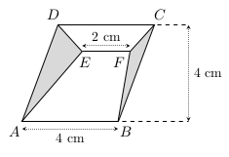
Exercício 10.
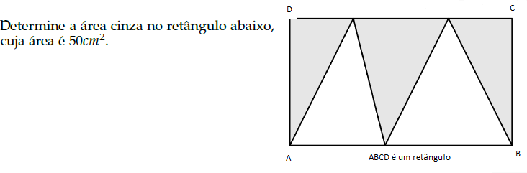

Exercício 11.

Determine a área do quadrilátero ABEF na figura que segue, sendo E e F pontos médios dos lados BC e AD, respectivamente, e AB = 6 cm , CD = 4 cm e BC = 8 cm.

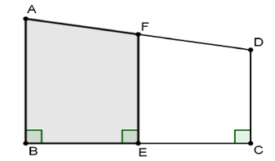
Observação: A medida, em cm, da base média do trapézio ABCD é igual a $\frac{AB+CD}{2}.$

Exercício 12.

Uma folha de papel quadrada de área 16 cm², branca de um lado e cinza de outro, foi dobrada como indicado ao lado. O ponto O é o centro do quadrado (ponto de encontro das diagonais) e M é o ponto médio do segmento $\overline{AB}$.
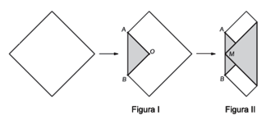

a) Qual é a área da região branca na figura I?
b) Qual é a área da região branca na figura II?

Exercício 13.

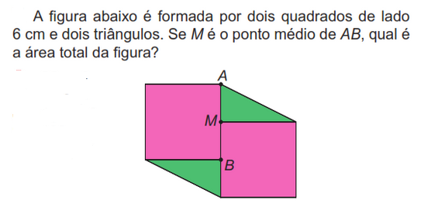

Lista de Exercícios – ONE 2018 – N3 – ciclo 1 – Encontro 1
SOLUÇÕES e COMENTÁRIOS

Solução do Exercício 1. (Prova da OBMEP, fase 1, Nível 2 - 2017)

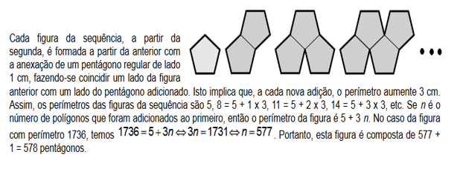

Solução do Exercício 2. (Prova da OBMEP, fase 1, Nível 2 - 2017)
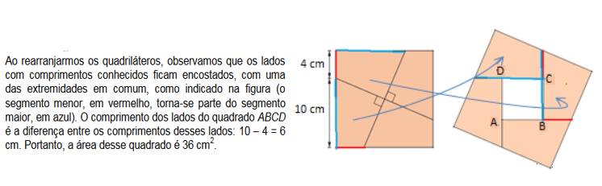

Solução do Exercício 3. (Prova da OBMEP, fase 1, Nível 2 - 2017)
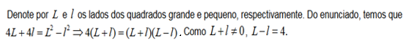

Solução do Exercício 4. (Exemplo 2 – página 90 – Apostila Encontros de Geometria)

Por uma contagem direta verifica-se que a figura é formada por 11 quadradinhos e que o contorno da figura é formado por 20 segmentos de comprimento 1. Daí a figura tem área 11 e perímetro 20. Analisando agora a figura a seguir à esquerda vemos que se acrescentamos um quadradinho colado na figura, aumentamos a sua área em uma unidade, mas não alteramos o seu perímetro, pois só trocamos dois segmentos (pontilhados) que já faziam parte do contorno da figura por outros dois segmentos. Podemos ir acrescentando estes quadradinhos até formar um quadrado de lado 5. Portanto, podemos acrescentar mais 14 quadradinhos na figura dada sem alterar o seu perímetro, como está indicado na figura a seguir e à direita.
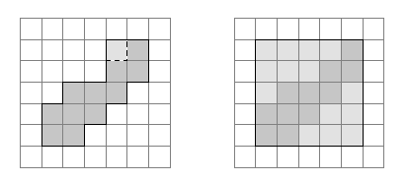

Solução do Exercício 5. (Prova OBMEP 2012 – N2Q15 – 1ª fase)

Sejam e , respectivamente, as medidas do lado menor e do lado maior de um dos retângulos menores. As medidas dos dois lados do retângulo maior são então e . Em particular, temos . Como a área do retângulo maior é 720 cm², temos . Daí . Logo e . O perímetro e um dos retângulos menores é, então, cm.
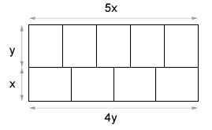

Solução do Exercício 6. (Prova OBMEP 2010 – N2Q8 – 1ª fase)

A figura mostra os comprimentos, em centímetros, de alguns segmentos ao longo da sequência de dobras. Ao final, vemos que a região branca é um retângulo de lados de comprimentos 4 cm e 8 cm. A área do retângulo branco é então cm².

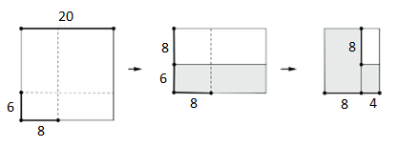

Solução do Exercício 7. (Prova OBMEP 2005 – N2Q4 – 2ª fase)

- A figura a seguir mostra que o quadrado EFGH é formado por 4 triângulos retângulos iguais e por mais quatro quadradinhos. Cada um desses triângulos retângulos iguais é igual a metade de 3 quadradinhos. Portanto o quadrado EFGH corresponde a quadradinhos. Como o quadrado ABCD corresponde a 16 quadradinhos, vemos que a razão das áreas é igual a .
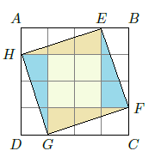
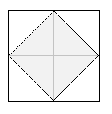
- Antes de responder a este item vamos analisar a situação geral. Ligando os pontos médios dos lados de um quadrado, obtemos um outro quadrado que tem a metade da área do quadrado original. De fato, na figura ao lado, vemos que o quadrado original pode ser dividido em 8 triângulos iguais e que o quadrado sombreado é formado por 4 desses triângulos.

No exercício, pelo item (A), a área do quadrado EFGH é igual a cm². Daí a área do quadrado sombreado é igual a cm².

Solução do Exercício 8. (Apostila do PIC – OBMEP - “Encontros de Geometria”, pág. 91)
a) Na Figura I, vemos que:
- as medidas de dois lados que não foram unidos são 4 cm e 6 cm;
- os dois lados que foram unidos são do mesmo tamanho, logo eles não podem medir nem 4 cm e nem 6 cm.
Portanto, os lados que foram unidos só podem medir 3 cm.
Na figura II, vemos que o maior lado de um dos triângulos (que medem 6 cm) foi unido ao menor lado do outro triângulo (que mede 3 cm). Portanto, os lados unidos medem 6 cm e 3 cm.
b) Os lados de medida 3 cm não fazem parte da perímetro da Figura I. Logo, o perímetro da Figura I é igual a 4+6+4+6=20 cm. Por outro lado, o lado de 3 cm de um triângulo e o pedaço de 3 cm do lado maior do outro triângulo não fazem parte do perímetro da Figura II. Então, o perímetro da Figura II é igual a 6+4+3+4+(6-3)= 20 cm.
c) O perímetro de uma figura obtida, quando se unem dos dois triângulos, é igual à soma dos perímetros dos dois triângulos menos duas vezes o comprimento do menor dos lados que foram unidos. Assim, o perímetro da figura é o menor possível quando unirmos os dois lados de 6 cm, neste caso o perímetro é igual a 2.(3+4+6) – 2.6 = 14 cm. As duas figuras abaixo têm perímetro mínimo.
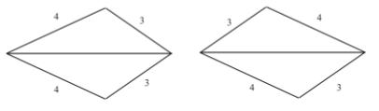

Solução do Exercício 9. (Apostila do PIC – OBMEP - “Encontros de Geometria”, pág. 119)
Apresentaremos duas soluções, a primeira utilizando uma argumentação centrada em propriedades geométricas associadas à áreas de trapézios e de triângulos, juntamente com paralelismo. A segunda, utilizando uma argumentação mais métrica com cálculos das áreas envolvidas. O objetivo dessa ação é ilustrar como a abordagem metodológica enfatiza uma ou outra habilidade que se pretende desenvolver junto ao aluno.
Solução 1: (encontrada na apostila do PIC – OBMEP - “Encontros de Geometria”)
Vamos subtrair de uma área maior, áreas de regiões que não fazem parte da figura que pretendemos calcular a área. Aqui vamos subtrair da área do paralelogramo ABCD as áreas dos trapézios brancos ABFE e CDEF. Observe que:
- O paralelogramo ABCD tem base 4 cm e tem altura 4 cm. Logo, sua área é igual a 4 x 4 = 16 cm² .

- O trapézio ABFE tem base maior 4 cm, tem base menor 2 cm e tem uma altura H. A área deste trapézio é (ver figura abaixo).

- O trapézio CDEF tem base maior 4 cm, tem base menor 2 cm e tem altura h. A área deste trapézio é

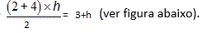
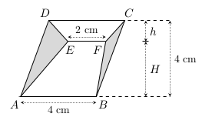
Daí, a soma das áreas dos triângulos sombreados é igual a
.
Observe agora que a soma das alturas H + h dos trapézios é igual a altura 4 do paralelogramo. Logo, H + h = 4 e, portanto, a soma dos triângulos sombreados é igual a
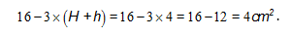
Solução 2: Considere a malha cartesiana associada ao paralelogramo.

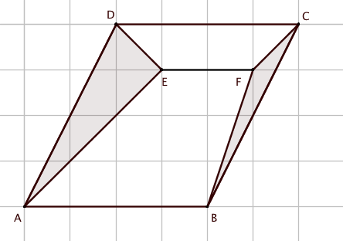
Note que o paralelogramo ABCD pode ser deformado, mantendo-se fixa a sua base $\overline{AB}$ e deslizando o lado $\overline{CD}$ sobre a reta suporte deste segmento até obtermos um quadrado, mantendo seu comprimento igual a 4 cm.
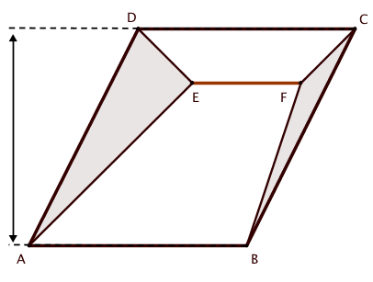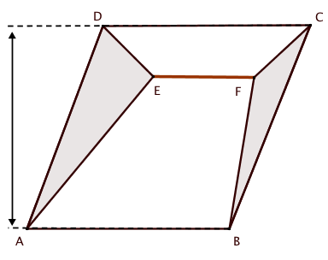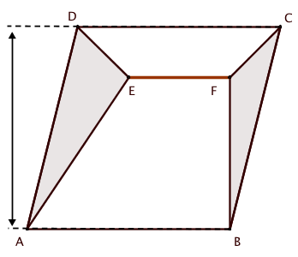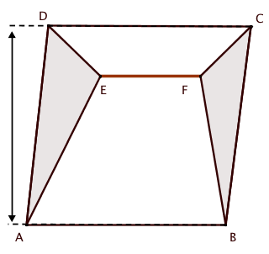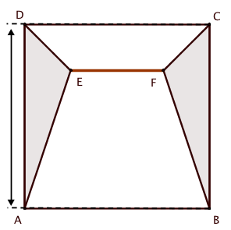
Ao fazermos esta deformação, também deslizamos o segmento $\overline{EF}$ sobre a reta suporte que o contém e mantemos seu comprimento igual a 2 cm, de modo que na posição final as distâncias do o ponto E ao lado $\overline{AD}$ e do ponto F ao lado $\overline{BC}$ coincidam.
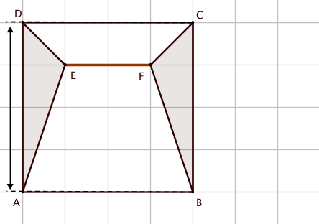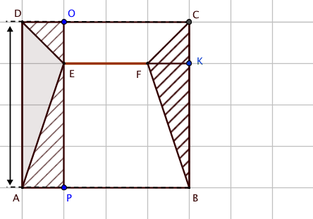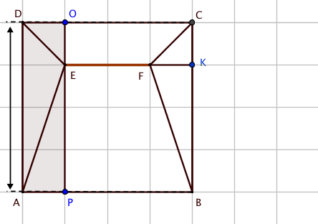
Desse modo, obtemos uma figura simétrica em relação ao eixo vertical central. Agora, o triângulo BCF pode ser decomposto nos triângulos CKF e BKF, os quais têm respectivamente as mesmas áreas (são congruentes) que os triângulos DOE e EPA, conforme ilustra a figura acima à direita. Finalmente, concluímos que a região colorida tem a mesma área que a região retangular APOD, a qual é um quarto da área do retângulo ABCD, ou seja, (1/4) x 16 = 4 cm².

Solução do Exercício 10. (Portal da Matemática – Módulo Problemas Envolvendo Áreas)
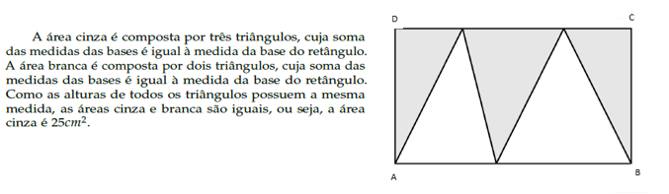

Solução do Exercício 11. (Portal da Matemática – Módulo Problemas Envolvendo Áreas)
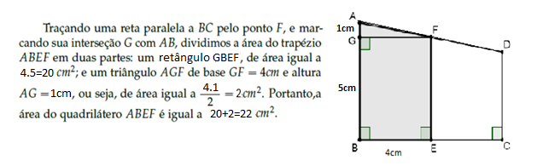

Solução do Exercício 12. (Prova da OBMEP - 2ª Fase, 2012 – Nível 2 – Questão 2).

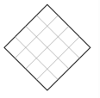
O quadrado original tem área de 16 cm². Vamos dividi-lo em 16 quadradinhos de área 1 cm² para seguirmos com à solução.
a) A primeira dobra deixa como parte não pintada uma região equivalente a 12 quadradinhos unitários. Portanto, a área da região não pintada da figura I é 12 cm².

b) A segunda dobra deixa como partes não pintadas dois retângulos iguais, cada um deles composto por dois quadradinhos unitários. Portanto, a área da região não pintada na figura II é 2 + 2 = 4 cm².
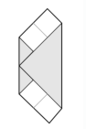

Solução do Exercício 13. (Prova da OBMEP - 1ª Fase, 2012 – Nível 2 – 2015).
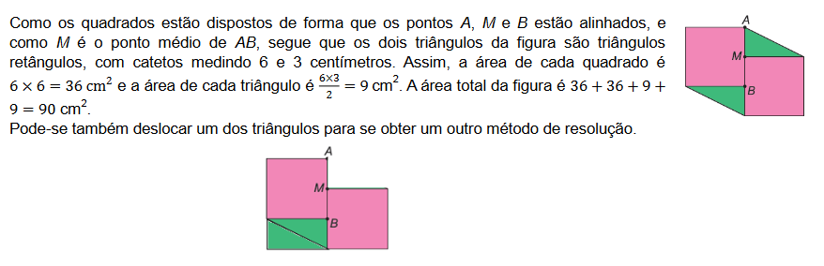

Roteiro de Estudos
OBMEP NA ESCOLA – 2018
N2 – CICLO 3 – ENCONTRO 2

Assuntos a serem abordados:

- Congruências de triângulos.
- Paralelismo: soma dos ângulos internos de um triângulo, propriedades e caracterização dos quadriláteros notáveis (quadrado, retângulo, paralelogramo, trapézio e losango).
1) As referências que seguem serão as nossas fontes de apoio para congruência de triângulos:
- Elementos básicos de geometria plana – Parte 2: Videoaulas e Material Teórico referentes aos assuntos abordados.

http://matematica.obmep.org.br/index.php/modulo/ver?modulo=30

https://portaldosaber.obmep.org.br/uploads/msg/ktnliu88bcgss.pdf

2) A referência que segue será nossa fonte principal de apoio para o outro tópico associado a paralelismo:
- Elementos básicos de geometria plana – Parte 3: Videoaulas e Material Teórico referentes aos assuntos abordados.

http://matematica.obmep.org.br/index.php/modulo/ver?modulo=31

3) Material de apoio complementar:

- Material com exercícios resolvidos do Portal da Matemática:
http://matematica.obmep.org.br/uploads/material/t17109t5xtu0.pdf

- Apostila do PIC da OBMEP “Encontros de Geometria”, F. Dutenhefner, L. Cadar.
http://www.obmep.org.br/docs/Geometria.pdf

Os assuntos abordados tratam da geometria de posição e quase sempre não envolvendo relações métricas. Os exercícios propostos estimulam o uso de construções geométricas via manipulações com esquadros ou régua (sem escalas) e compasso, integrando casos de congruências de triângulos e paralelismo de retas à exploração de relações angulares e caracterizações de quadriláteros notáveis.
Lista de Exercícios – ONE 2018 – N2 – ciclo 3 – Encontro 2
ENUNCIADOS

Exercício 1.

Na figura que segue, determine a medida do ângulo $A\hat{E}D$ sabendo que ABCD é um quadrado e o triângulo BCE é equilátero.
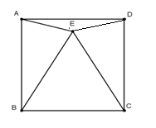
Exercício 2.
a) Construa com régua (sem escalas) e compasso a bissetriz do ângulo $A\hat{O}B$ representado na figura que segue:
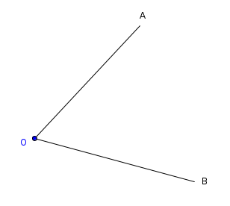

b) Utilizando congruência de triângulos justifique a sua construção (ou seja, prove que ela é consistente).
Exercício 3.
Na figura que segue, tem-se AC=BD e AD=BC.
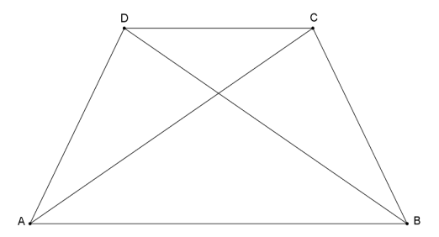
Usando congruência de triângulos, o recíproco do Teorema do Triângulo Isósceles e o Teorema dos Ângulos Alternos e Internos, mostre que ABCD é um trapézio isósceles. Em seguida, conclua que $A\hat{D}C=B\hat{C}D$.
Exercício 4.
Na figura a seguir
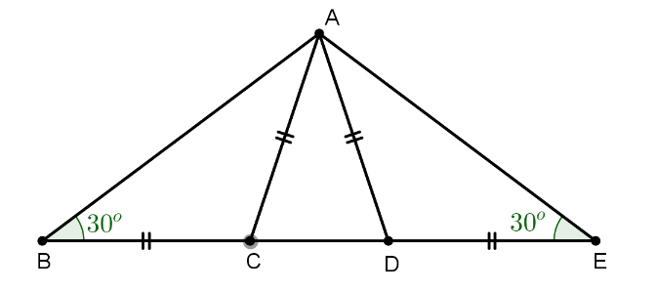

ABC é um triângulo isósceles, com ângulos da base medindo 30º e BC = CA = AD = DE. Determine a medida do ângulo $D\hat{A}C$ .

Exercício 5.

O quadrilátero ABCD, da figura abaixo, é quadrado e o triângulo DCE é equilátero. Determine a medida do ângulo $D\hat{E}B$ do triângulo DBE.
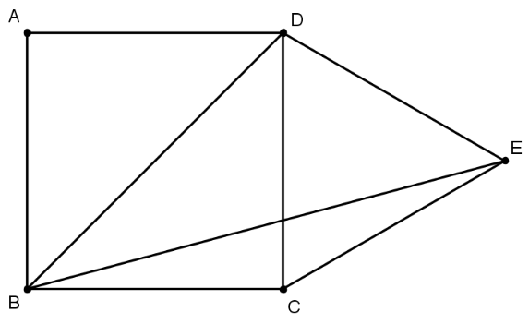

Exercício 6.

O trapézio $ABCD$ foi dobrado ao longo do segmento $CE$, paralelo ao lado $AD$, como na figura. Os triângulos $EFG$ e $BFH$ são equiláteros, ambos com lados de $4 cm$ de comprimento. Qual é o perímetro do trapézio?

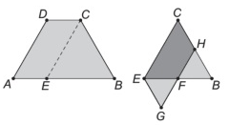

Exercício 7.

Nos lados $AB$ e $BC$ de um triângulo equilátero $ABC$, fixam-se dois pontos $D$ e $E$, respectivamente, de modo que $AD=BE$. Se os segmentos $AE$ e$CD$ se cortam no ponto $P$, determine o ângulo $\hat{APC}$ .
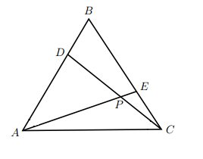
Exercício 8.

Na figura, os triângulos $ABC$ e $BDE$ são congruentes e os ângulos $BAC$ e $BDE$ são retos. Ache a razão entre a área do triângulo $BDF$ e a área do quadrilátero $AEFC$.

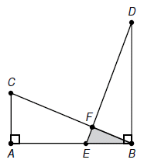

Exercício 9.

Juliana desenhou, em uma folha de papel, um retângulo de comprimento 12 cm e largura 10 cm. Ela escolheu um ponto P no interior do retângulo e recortou os triângulos sombreados como na figura. Com estes triângulos, ela montou o quadrilátero da direita. Qual é a área do quadrilátero?

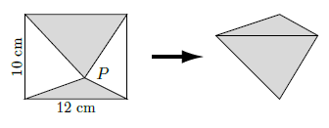

Exercício 10.
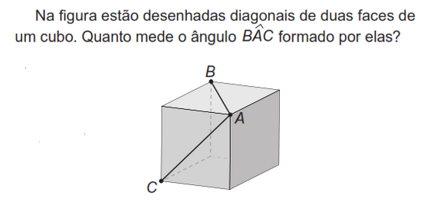

Exercício 11.

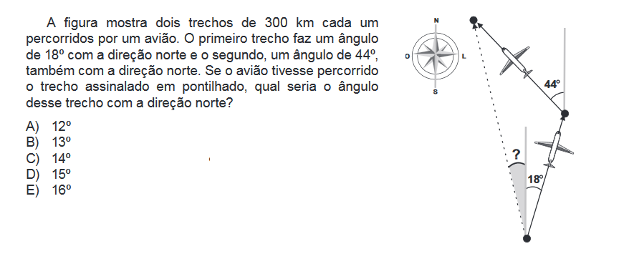

Exercício 12.

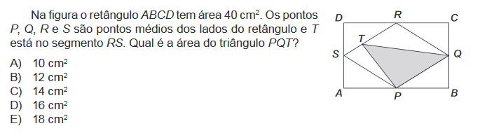

Lista de Exercícios – ONE 2018 – N2 – ciclo 3 – Encontro 2
SOLUÇÕES e COMENTÁRIOS

Solução do Exercício 1.

O triângulo BCE é equilátero, logo $E\hat{B}C$ = 60º. Como ABCD é um quadrado temos $A\hat{B}C=90°$. Então, $A\hat{B}E=90°-60°=30°$.
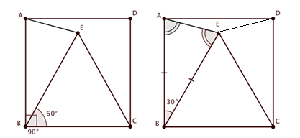
Além disso, o triângulo equilátero BCE nos fornece que BE = BC e o quadrado ABCD que BC = AB, de onde concluímos que o triângulo ABE é isósceles, então $B\hat{A}E$ = $A\hat{E}B$. Temos então, pela soma dos ângulos internos do triângulo ABE, que $2∙ B\hat{A}E +30°=180°$, ou seja, que $B\hat{A}E=75°$. Logo, $E\hat{A}D$ = 15º. De maneira análoga, concluímos que $E\hat{D}A$ = 15º, consequentemente, pela soma dos ângulos internos do triângulo ADE, segue que $A\hat{E}D$ = 150º.

Solução do Exercício 2.
As informações da questão são representadas na figura que segue
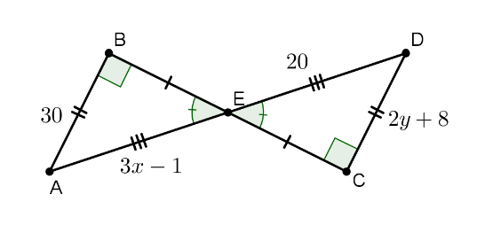

Temos $A\hat{B}E$ = $D\hat{C}E$ = 90º, $BE = CE$ e $B\hat{E}A ≡ C\hat{E}D$, pois são ângulos opostos pelo vértice. Logo, ABE ≡ DCE, pelo caso ALA. Assim, igualando os lados homólogos temos que 2y + 8 = 30 e 3x − 1 = 20. O que mostra que y = 11 e que x = 7.

Solução do Exercício 3.
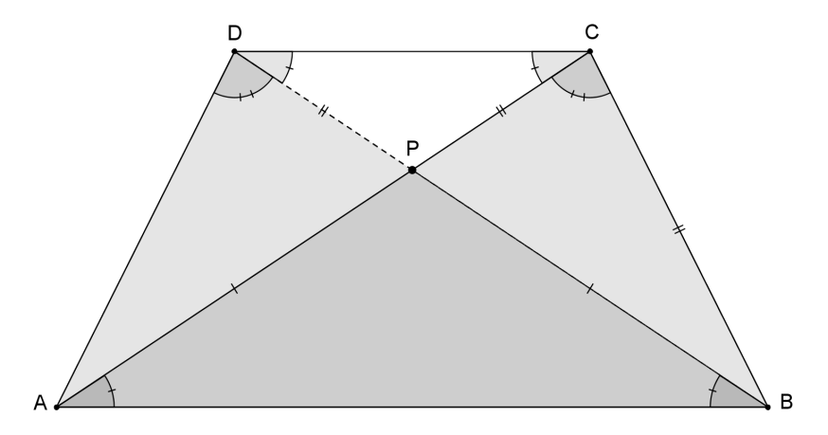
Pelo critério LLL a correspondência ABD $⟷$ BAC é uma congruência. Assim, $C\hat{A}B=D\hat{B}A$ e A$\hat{C}B=B\hat{D}A$, logo, se P é a interseção dos segmentos $\overline{AC}$ e $\overline{BD}$, segue do recíproco do Teorema do Triângulo Isósceles que o triângulo APB é isósceles de base $\overline{AB}$. Consequentemente, o triângulo DPC é isósceles de base $\overline{DC}$, sendo que os ângulos das bases desses triângulos possuem a mesma medida. Assim, considerando transversal comum $\overset{⃡}{BD}$ as retas $\overset{⃡}{AB}$ e $\overset{⃡}{DC}$ segue do Teorema dos Ângulos Alternos que as retas $\overset{⃡}{AB}$ e $\overset{⃡}{DC}$ são paralelas e, portanto, ABCD é um trapézio. Como AB>CD e AD=BC trata-se de um trapézio isósceles e, portanto, os ângulos com vértices nas extremidades da base menor têm a mesma medida, ou seja, $A\hat{D}C=B\hat{C}D$.

Solução do Exercício 4. (Esse exercício encontra-se no Portal da Matemática, Caderno de Exercícios - Exercício 10 – Módulo: Elementos Básicos de Geometria Plana - Parte 2 - Congruência de Triângulos e Aplicações).

Como BC = CA = AD = DE, então os triângulos ABC e AED são isósceles de bases $\overline{AB}$ e $\overline{AE}$, respectivamente, além de serem congruentes pelo critério LAL (como ABE é isósceles, então AB = AE). Temos então que $B\hat{A}C=E\hat{A}D=30°$, como mostra a figura.
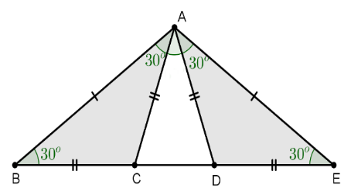
Por outro lado, $B\hat{A}E=180°-30°=120°$, então $D\hat{A}C$= 120º − 30º − 30º = 60º, como podemos verificar pela figura.
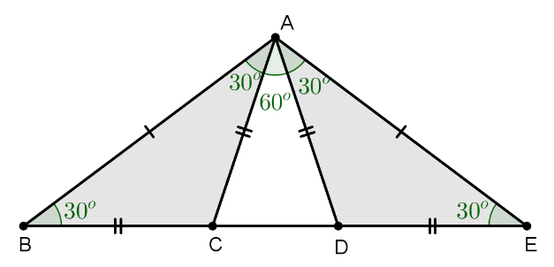

Solução do Exercício 5. (Esse exercício encontra-se no Portal da Matemática, Caderno de Exercícios - Exercício 11 – Módulo: Elementos Básicos de Geometria - Parte 3 - Quadriláteros).

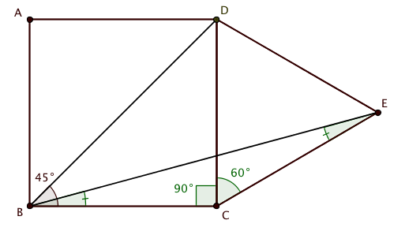
Como o triângulo DCE é equilátero, então o ângulo $E\hat{C}D=60°$ e como ABCD é um quadrado, então $B\hat{C}D=90°$, de onde podemos concluir que o ângulo$B\hat{C}E=90°+60°=150°$. Além disso, o triângulo BCE é isósceles, pois DC = CE = BC ($\overline{BC}$ e $\overline{DC}$são lados do quadrado ABCD e $\overline{DC}$ e $\overline{CE}$são lados do triângulo equilátero CDE). E, usando a soma dos ângulos internos do triângulo BCE, obtemos $C\hat{B}E+C\hat{E}B+150°=180°$, ou seja, $C\hat{B}E+C\hat{E}B=30°$.
Finalmente, como o triângulo BCE é isósceles, então $C\hat{B}E=C\hat{E}B$, de onde obtemos que $C\hat{B}E=C\hat{E}B=15°$. Temos então que $D\hat{B}E=C\hat{B}D-C\hat{B}E=45°-15°=30°$ (aqui usamos o fato de que a diagonal $\overline{BD}$do quadrado ABCD divide o ângulo reto $A\hat{B}C$ em dois de medida $45°$).

Solução do Exercício 6. (OBMEP 2015, 1ª fase 1, Nível 2 , questão 9)

Primeiro observamos que $AD=EC$, por serem lados opostos do paralelogramo $AECD.$ Após a dobradura o segmento $AD$ ocupou a posição representada pelo segmento $GH$, logo os segmentos $EC$ e $HG$ são paralelos e tais que $EC=AD=GH=GF+FH= 4+4=8 cm.$Também valem as igualdades $DC=AE=EG= 4 cm.$ Além disso, usando os triângulos $EFG$ e $BFH$ são equiláteros, temos as seguintes relações:

$- \hat{CEB}= \hat{HFB} = 60°$ (correspondentes)
$- \hat{EBC}= \hat{FBC} = 60°$
$- \hat{ECB}= 180° - \hat{ CEB} - \hat{EBC} = 60°$
Assim, o triângulo $EBC$ é equilátero de lado $EB=EF+FB= 8 cm.$
O perímetro do trapézio $ABCD$ é, portanto,
$$AE+EB+BC+DC+AD=4+8+8+4= 32 cm.$$

Solução do Exercício 7. (Banco de Questões 2013, nível 3, questão 23)

Observe os triângulos $DAC$ e $EBA$. Sabe-se que $DA=EB$. Além disso, como o triângulo $ABC$ é equilátero, então $AC=BA$. Mais ainda, em um triângulo equilátero todos os ângulos internos medem 60º. Logo $\hat{DAC }=\hat{EBA} =60°$. Isso implica que os triângulos $DAC$ e $EBA$ são congruentes e portanto $\hat{DCA }=\hat{BAE}$. Na figura abaixo representamos $\hat{DCA }=\hat{BAE}=x$.
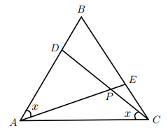
Agora note que $\hat{PAC }=60°-\hat{DAP}=60°-\hat{PCA.}$ Isto é, $\hat{PAC }+\hat{ PCA }$= 60º.
Como a soma dos ângulos interiores do triângulo $APC$ deve ser $180º$, temos que
$\hat{PAC }+\hat{PCA }+\hat{APC }=$180º. Concluímos que $\hat{APC}$ = 120º.

Solução do Exercício 8. (OBMEP 2006, 2ª fase 2, Nível 3 , questão 3)

Como os triângulos $ABC$ e $BDE$ são congruentes, temos $área de ABC=área de BDE ,$
então $área de AEFC = área ΔABC- área ΔBFE=$
$$= área ΔBDE - área ΔBFE$$
$$= área Δ BDF.$$
Logo, $área de AEFC=área ΔBDF$ e a razão pedida é $\frac{área ΔBDF}{área de AEFC} =1 .$

Solução do Exercício 9. (Prova OBMEP 2013 – N2Q4 – 1ª fase)

Na figura a seguir, a área do quadrilátero da direita é a soma das áreas dos dois triângulos. Traçando por P uma paralela a um dos lados do retângulo, como na figura, este fica dividido em dois retângulos menores. A área de cada um dos triângulos é igual à metade da área do retângulo menor correspondente; como a soma das áreas dos retângulos menores é igual à área do retângulo maior, segue que a soma das áreas dos triângulos é igual à metade da área do retângulo maior, ou seja, é igual a cm². Esta é a área do quadrilátero da direta.
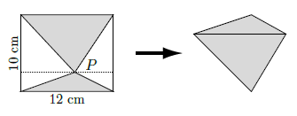

Solução do Exercício 10. (Prova OBMEP, 2016, 1ª fase, N2)
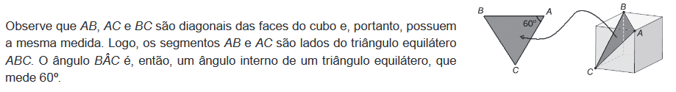

Solução do Exercício 11. (Prova OBMEP, 2009, 1ª fase, N2)
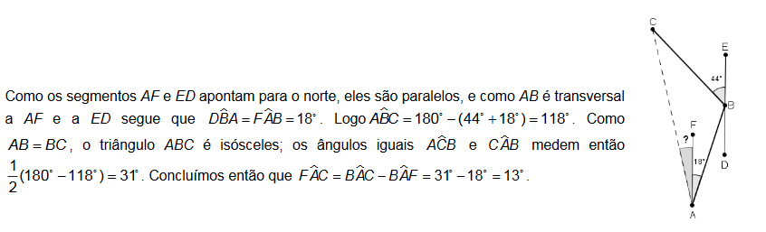

Solução do Exercício 12. (Prova OBMEP, 2009, 1ª fase, N2)
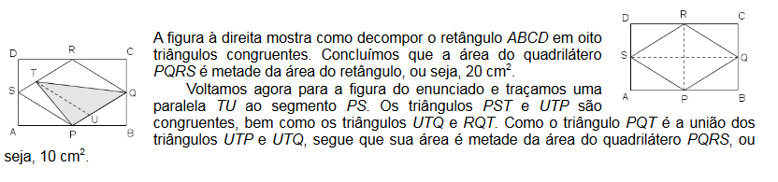

--- FIM ---

